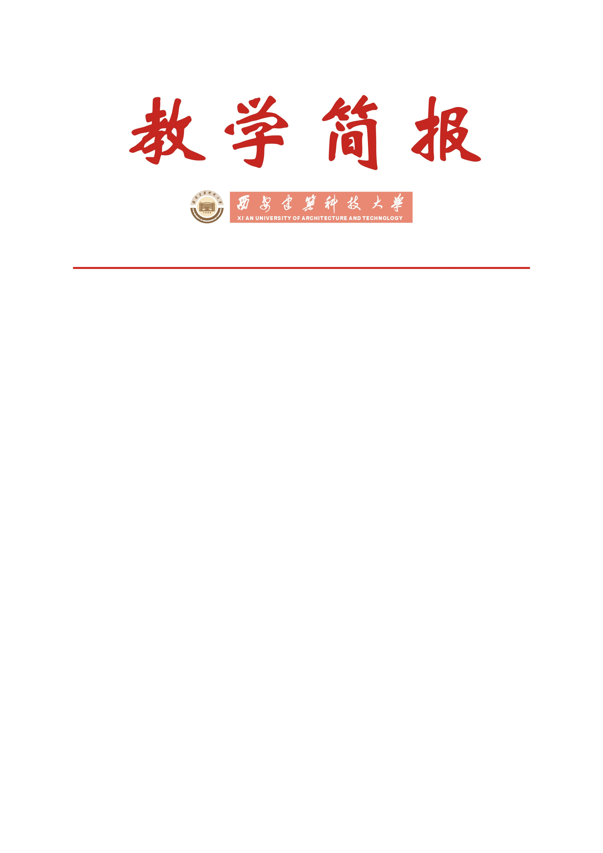

教务处编 总第132期 2007年第15期 2007年7月11日
我校召开严肃考风考纪工作专题会议

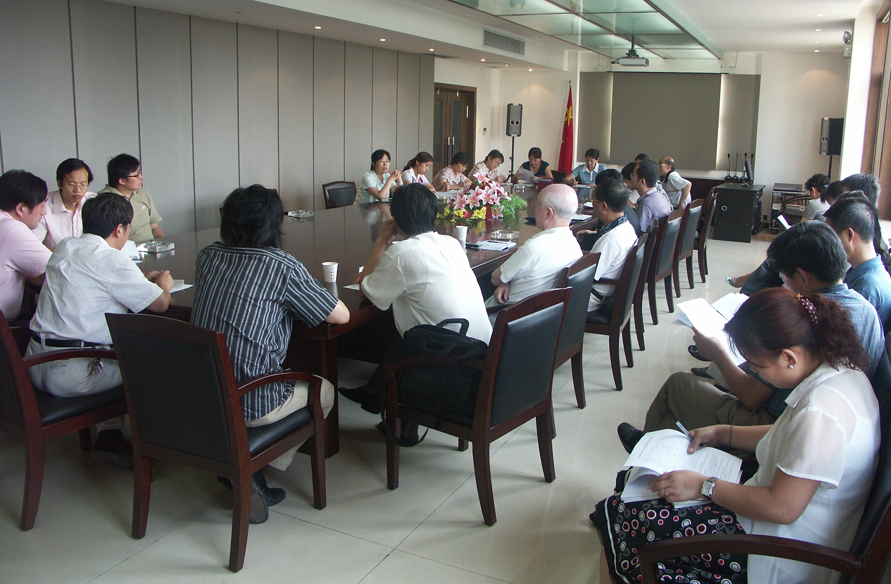
严肃考风考纪专题会议现场
本学期期末考试即将全面开展，为加强学风、考风建设，强化考试管理，严肃考风考纪，确保考试工作顺利进行，学校于 2007年7月9日下午召开严肃考风考纪工作专题会议，校教学督导组组长武维善教授、顾问耿维恕教授，教务处刘晓君处长、庞丽娟副处长，各院（系）教学院长、教学秘书及教务处教务科全体人员参加了会议，会议由刘晓君处长主持。
刘晓君处长首先就6月23日全国大学英语四、六级考试中暴露出来的问题，强调了本学期期末考试面临的严峻形势。刘处长指出本学期四、六级考试违纪学生人数之多是近几年少有的。在发现违纪现象后，教务处与学生处等有关部门及时沟通，严格按照《西安建筑科技大学本科生成绩考核及管理实施细则》的有关规定果断对违纪学生进行处理，对考试作弊现象起到一定的震慑作用。但在与违纪学生的交谈中也反映出以往考试中个别监考教师监考不严，助长了学生考试作弊的不良风气。刘处长还简要介绍了其他兄弟院校在考试管理工作方面的成功经验，如采取考前学生随机抽号决定考试座位等措施，有效杜绝了考试作弊现象，使考试工作的信度和效度大大增强。她希望各院（系）能相互借鉴考试管理工作中的成功经验，促进我校学风、考风的不断改善。
最后，刘处长对本学期开展的2006-2007学年第一学期课程考核与管理工作专项评估进行了回顾。她指出课程考核与管理工作专项评估已成为学校的一项制度，本次专项评估工作历时两个多月，学校新一届教学督导组成员也参与其中。从评估结果可以看出各院（系）虽然付出了艰辛的劳动，取得了明显成效，但仍存在一些问题亟待解决。
庞丽娟副处长在会上通报了近二年本科生考试违纪处理情况，数据表明各院（系）在考试管理中大都能严格执行各项规章制度，但也反映出个别院（系）考风有所下降，考场巡视力度不够，监考不严等问题。针对期末考试管理工作，庞处长指出学校已成立了期末考试考场巡视检查组，负责全校统考课程考试的巡视和检查工作。教务处也将通过制作考试横幅、考试管理规章制度及典型事例展板等多种方式教育引导学生自觉遵守考场纪律，诚信考试，杜绝作弊，树立良好的考风和学风。同时要求各院（系）在本学期期末考试期间应重点做好以下工作：（1）应成立院（系）考试考场巡视工作小组，对本院（系）学生所在考场全面进行巡视检查，加强考试管理，严肃考场纪律，加强学生身份核查，以避免替考等考试违纪现象的发生，防患于未然；（2）要大力开展考前宣传动员及诚信教育活动，教育学生树立“自觉遵守考场纪律、诚信考试”的观念；（3）务必选派工作责任心强、坚持原则的教师为主监考，并组织监考教师认真学习考核管理相关规章制度，增强工作责任心，严格履行监考教师职责；（4）监考、巡视教师要认真填写教师监考通知单、考场巡视记录单，发现作弊违纪的学生要及时向学生所在院（系）汇报；（5）在考试结束后，各院（系）应及时通知及督促任课教师按时完成网上成绩录入工作。
最后，刘处长作了总结讲话，她希望各院（系）牢固树立以生为本、质量立校的办学理念，切实做好考试各项管理工作，坚决遏制学生考试违纪、作弊现象，共同维护我校良好的学风、校风。

主题词：期末考试 考风考纪 考试管理 考场巡视
抄送：西安建筑科技大学校长办公室
各院（系）、有关处室、校教学督导组 共印100份
承办单位：教务处教务科 电话:82202287

